**Linguagem PHP – Operadores em PHP**

Os operadores são usados ​​para realizar operações em variáveis ​​e valores.

O PHP divide os operadores nos seguintes grupos:

* Operadores aritméticos
* Operadores de atribuição
* Operadores de comparação
* Operadores de incremento/decremento
* Operadores lógicos
* Operadores de string
* Operadores de matriz
* Operadores de atribuição condicional

## **Operadores aritméticos PHP**

Os operadores aritméticos do PHP são usados ​​com valores numéricos para realizar operações aritméticas comuns, como adição, subtração, multiplicação etc.

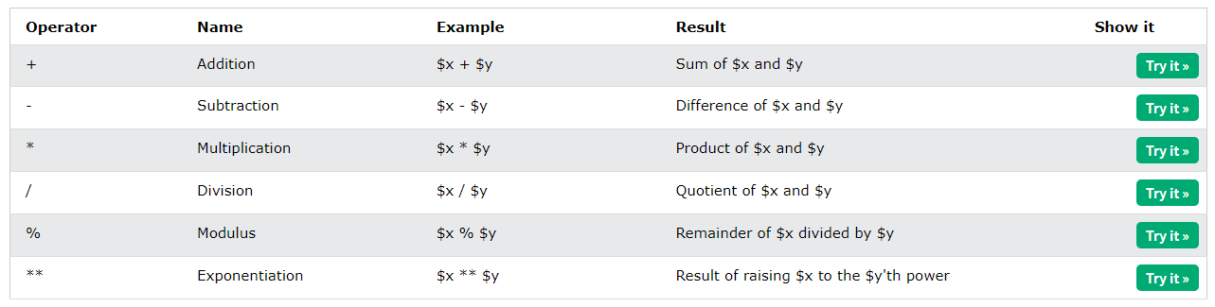

## **Operadores de atribuição PHP**

Os operadores de atribuição PHP são usados ​​com valores numéricos para escrever um valor em uma variável.

O operador de atribuição básico em PHP é "=". Isso significa que o operando esquerdo é definido com o valor da expressão de atribuição à direita.

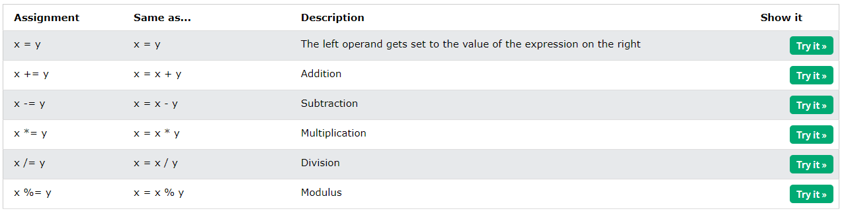

## **Operadores de comparação PHP**

Os operadores de comparação do PHP são usados ​​para comparar dois valores (número ou string):

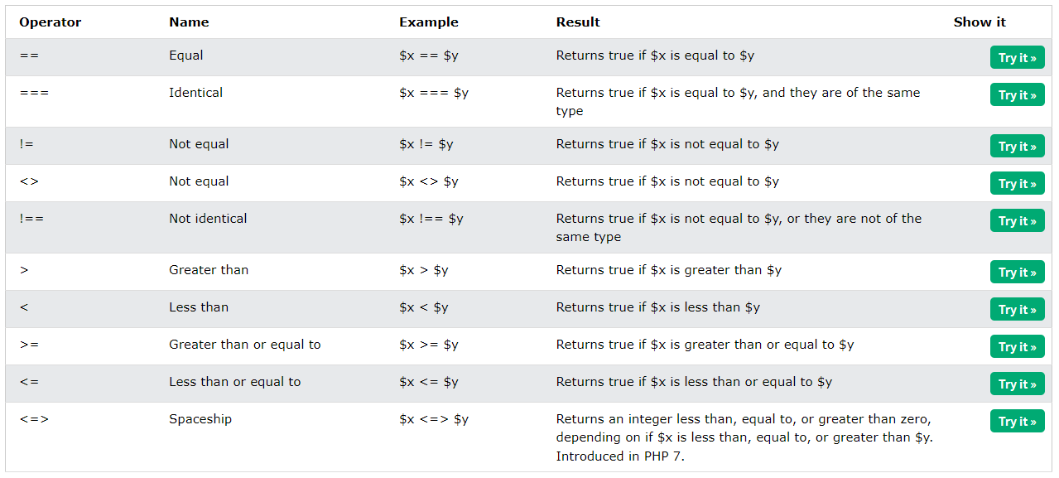

## **Operadores de Incremento/Decremento PHP**

Os operadores de incremento do PHP são usados ​​para incrementar o valor de uma variável.

Os operadores de decremento do PHP são usados ​​para decrementar o valor de uma variável.

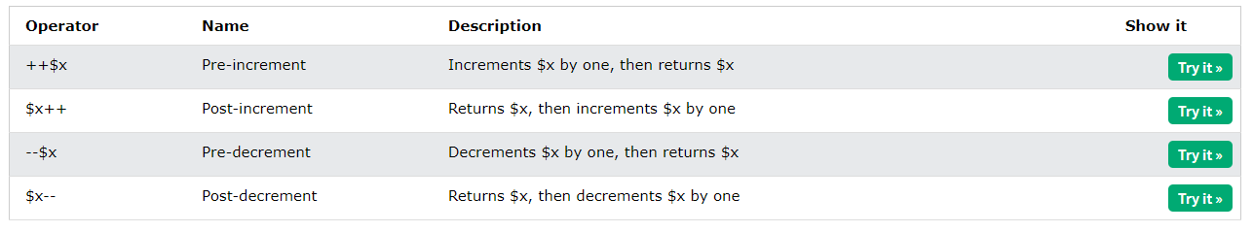

## **Operadores lógicos PHP**

Os operadores lógicos do PHP são usados ​​para combinar instruções condicionais.

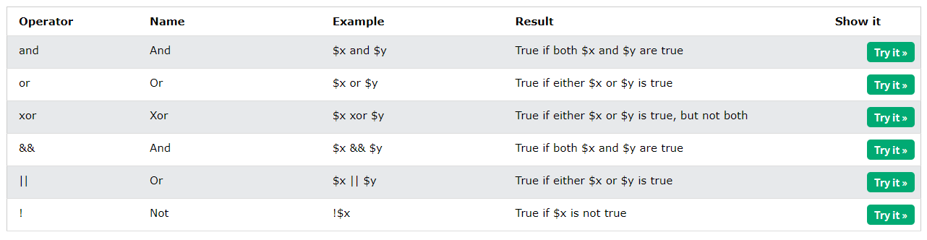

## **Operadores de string PHP**

O PHP tem dois operadores que são especialmente projetados para strings.

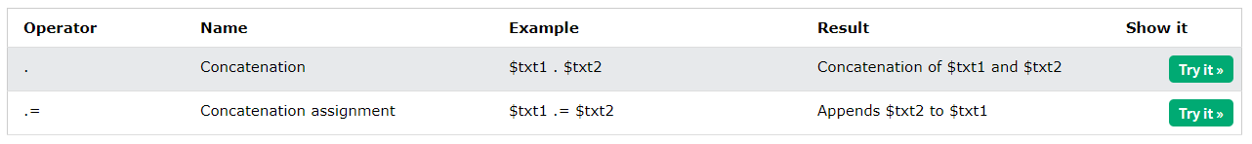

**Veja mais em:** [**https://www.w3schools.com/php/php_operators.asp**](https://www.w3schools.com/php/php_operators.asp)